UNIVERSIDAD NACIONAL DE LA MATANZA

DEPTO. DE INGENIERIA E INVESTIGACIONES TECNOLOGICAS

Internet of Things Sistemas Embebidos + Android

Integrantes:
Romano Dario |  |  | DNI: |  | 33.901.015
Gonzalez Gustavo |  | DNI: |  | 94.490.934
Francini Lucas |  | DNI: |  | 34.513.154
Calandra Checco Daniel |  | DNI: |  | 30.444.305

Índice

Objetivo……… 2

Descripción del entorno de desarrollo................................................... 2

Alcance del Sistema (SE + Android)...................................................... 3

Diseño (ARDUINO)................................................................................ 4

Info de los sensores utilizados (ARDUINO)........................................... 5

Info de los sensores utilizados (ANDROID)........................................... 10

Diseño (ANDROID)................................................................................ 10

Objetivo

Desarrollar los conocimientos y experiencias adoptados en la cursada acerca de Sistemas Embebidos, IoT y Android con el fin de implementar un sistema para cuna que controle la temperatura ambiente y con el sensor de sonido y movimiento detectar si el bebe se desperto.

Descripción del entorno de desarrollo

Hardware:

Sistema Embebido
- Notebook Lenovo B40 (Intel Core i3– 8 GB RAM – Windows 7)
- Arduino Uno
- Cables para la conexión entre placa y sensores (macho-macho y hembra-macho)
- 1 x Placa de desarrollo
- 1 x Sensor TILT
- 1 x Sensor PIR
- 1 x Sensor de Sonido KY-038
- 1 x Sensor de temperatura LM36
- 1 x Buzzer
- 3 x Resistencia
- 1 x Boton
- 1 x Módulo bluetooth HC-05
- 2 x LED

Aplicación Android
- Notebook Dell Latitude E5550 (Intel Core i5- 16 GB RAM - Windows 7)
- Celular one plus one

Software:

Sistema Embebido
  - Arduino IDE 1.8.2
  - Windows 7 Profesional x64

Aplicación Android
- Android SD version : API 18 Andriod 4.3 (Jelly Bean) Built tools version 25.0.3
- Windows 7 Enterprise 64

Alcance del Sistema (SE + Android)

Sistema Embebido:

- Debe medir la temperatura del ambiente.
- Debe medir la el sonido del ambiente.
- Debe controlar si hay movimiento frente a el.
- En caso de que la temperatura exceda los rangos configurados, debe informar al usuario para que el mismo tome una acción.
- En caso de que se detecte sonido, debe informar al usuario y además debe activar una música para tratar de lograr que el bebe se duerma nuevamente.
- En caso de que detecte movimiento debe informarle al usuario para que realice una acción, adema lo informa con un led.
- Además el sistema posee un sensor TILT, que se encarga de garantizar que el sistema este en la posición correcta. En caso de no estarlo, le informa al usuario y cancela la medición de movimiento ya que la misma puede ser errónea.

Sistema Android:

- Debe conectarse por bluetooth al SE (por el módulo HC-05).
- Debe poder encender y apagar el SE.
- Debe poder configurar el rango de temperatura a controlar por el sensor del SE.
- Recibe el estado de todos los sensores del SE y los informa por pantalla, además de mostrarlo en la barra de notificación y vibrar.

Diseño (ARDUINO)

A continuación podemos ver un diagrama el cual hace referencia a las conexiones del dispositivos Arduino.

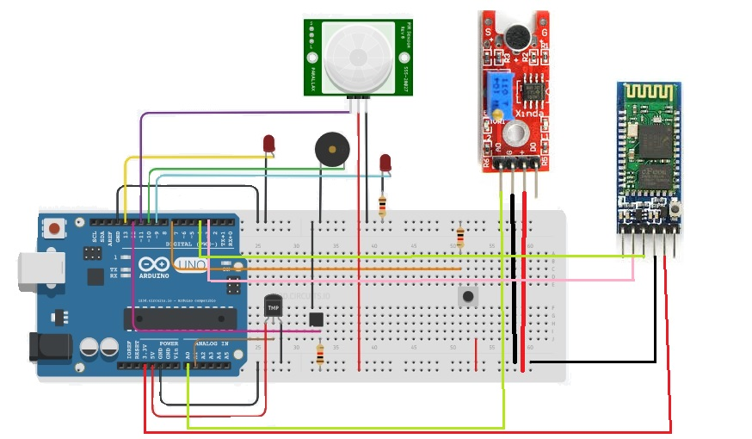

El sistema tiene cuatro sensores, el de temperatura, el de sonido, el de inclinación y el de movimiento. Además posee dos LED, un Buzzer y un botón. El botón se utiliza para encender y apagar el dispositivo. Un led informa si el sistema esta encendido, el otro es el encargado de informar si algún sensor se activo. El sensor de temperatura se encarga de ver si la temperatura ambiente se encuentra dentro de los rangos configurados y en caso de que no esté enciende el led e informa a la aplicación android.
El sensor de movimiento es el encargado de detectar si hay movimiento enfrente de el, en caso de detectarlo lo informa al android para que el usuario tome una acción al respecto. El sensor de sonido es el encargado de monitorear el ambiente y si detecta un sonido superior al 12% del sonido estándar, enciende un LED e informa al sistema android. Además enciende una música para tratar de que el bebe se duerma nuevamente.

Info de los sensores utilizados (ARDUINO)

SENSOR PIR
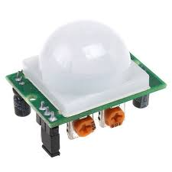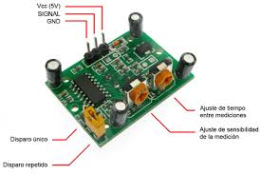

Los PIR más frecuentes son sensores de movimiento, y para ello están divididos en dos mitades de forma que detecten el cambio de radiación IR que reciben uno y otro lado, disparando la alarma cuando perciben ese cambio.
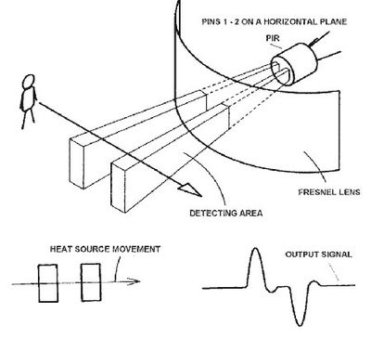
En el SE es el encargado de controlar el movimiento delante de él y lo informa a la aplicación android.

Código Arduino utilizado:

int value= digitalRead(PIRPin);
if (value == HIGH and tiltActivado==0){//si hay movimiento se activa
digitalWrite(LEDPin, HIGH);//enciende el led
BT1.println(4);//envía por bluetooth la acción que ocurrió
}else{
digitalWrite(LEDPin, LOW);//apaga el led
BT1.println(5);//envía por bluetooth la acción que ocurrió
}

SENSOR LM36

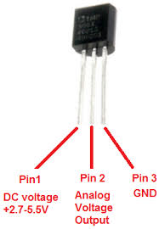 El TMP36 es un sensor de temperatura en grados centígrados de precisión y bajo voltaje. La salida de voltaje que proporciona es linealmente proporcional a la temperatura en grados Celsius. No requiere ninguna calibración externa para proporcionar una precisión típica de ± 1 °C a +25 °C y ± 2 °C por encima del Rango de temperatura de -40 °C a +125 °C. Este sensor es muy fácil de usar, basta con conectarlo a tierra y a un voltaje de 2.7 a 5.5 VDC y se podrán comenzar a tomar lecturas por el pin Vout. El voltaje de salida puede ser convertido fácilmente a temperatura utilizando el factor de escala de 10 mV/¼C.

En el Se es el encargado de medir la temperatura ambiente y controlar que este dentro de los rangos configurados. En caso de no estarlo enciende un led e informa a la aplicación android del problema para que el usuario tome alguna acción.

Código Arduino utilizado:

int lectura = analogRead(Temperatura);
float voltaje = 5.0 /1024 * lectura ;
float temp = voltaje * 100 -50 ;
if (temp< tempMin or temp > tempMax) {
digitalWrite(LEDPin, HIGH) ;//enciende el led, que significa que activo el AC
BT1.println(2);//envía por bluetooth la acción que ocurrió
}else{
digitalWrite(LEDPin,LOW);//apaga el led
BT1.println(3);//envía por bluetooth la acción que ocurrió
}

SENSOR TILT
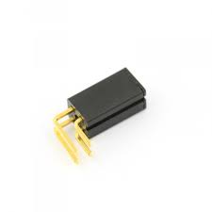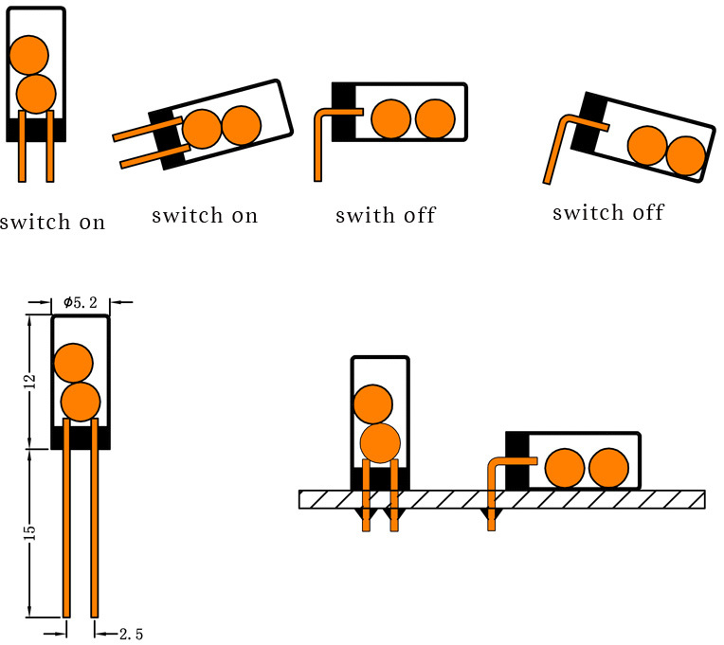
Cuando hacen contacto permiten el paso de la corriente y cierran el contacto exactamente igual que si fueran un interruptor (Y de hecho se manejan igual) pero que a partir de un cierto Angulo de inclinación dejan de hacer contacto y abren el contacto.
En el SE es el encargado de asegurar que el dispositivo este en la posición correcta y de esta forma asegurar el buen funcionamiento del mismo. Si está mal colocado, evita que el sensor de movimiento funcione hasta que esté bien acomodado.

Código Arduino utilizado:

lecturaTilt = digitalRead(TiltPin);//lee el estado del sensor
if (lecturaTilt==LOW){
digitalWrite(LEDPin, HIGH);//enciende el led
BT1.println(8);//envía por bluetooth la acción que ocurrió
tiltActivado=1;
}else{
digitalWrite(LEDPin, LOW);//apaga el led
BT1.println(9);//envía por bluetooth la acción que ocurrió
tiltActivado=0;
}

SENSOR SONIDO (KY-038)
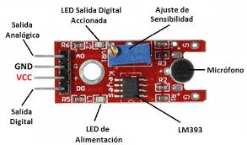
Un micrófono es un transductor que convierte las ondas sonoras en señales eléctricas. Podemos conectar un micrófono a un procesador como Arduino para detectar sonidos. La salida producida por un micrófono es una señal eléctrica analógica que representa el sonido recibido. Sin embargo, en general, esta señal demasiado baja para ser medida y tiene que ser amplificada.
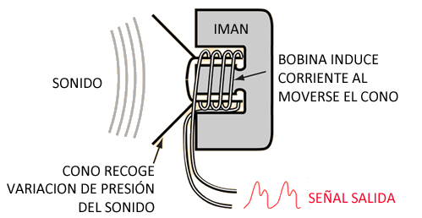
En el SE es el encargado de medir el sonido ambiente, en caso de detectar algún cambio lo informa a la aplicación android para que el usuario esté al tanto. Además enciende un LED y emite una música para tratar de que el bebe se vuelva a dormir.

Código Arduino utilizado:

volumen = analogRead(sonidoPin); //Se ha conectado el sensor a la placa por medio de la entrada A0
if (volumen > rangoSonido){
digitalWrite(LEDPin, HIGH) ;//enciende el led
BT1.println(6);//envía por bluetooth la acción que ocurrió
beep(200,10);//suena 10 veces, simula un tema
}else {
digitalWrite(LEDPin,LOW);//apaga el led
BT1.println(7);//envía por bluetooth la acción que ocurrió
}
Módulo bluetooth HC-05
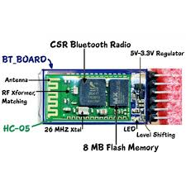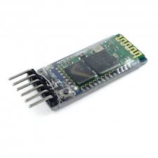
Se utiliza para conectarse al sistema Android y a través del mismo enviar el estado de los sensores y a su vez recibir configuraciones de la aplicación.

Código Arduino utilizado:

//mientras reciba datos del bluetooth, lo va guardando para luego analizarlo
while (BT1.available()) {
char c = BT1.read(); //lee el buffer de bluetooth, carácter a carácter
if (c == '\n') {
break; //cuando encuentra el salto de línea, da por finalizada la lectura del string
}
//va guardando los caracteres en el string
cadena += c;
}
//si la cadena tiene valores, procede a analizar lo que recibió
if (cadena.length() >0 ) {
//si la cadena empieza con T, lo que se recibe es datos de temperatura
if (cadena[0]=='T'){
//extrae la temperatura minima que se envía desde el android
String aux=cadena.substring(1,3);
//asiga el valor a la temperatura mínima
tempMin=aux.toInt();
//extrae la temperatura máxima que se envía desde el android
aux=cadena.substring(4,6);
//asiga el valor a la temperatura máximo
tempMax=aux.toInt();
}else if (cadena[0]=='1' and encendido==0){//si envía uno y no esta encendido, enciende el equipo
encendido=1;//activa la bandera que dice que el sistema esta encendido
sonido();//calcula el rango del sensor de sonido
delay(200);
}else if (cadena[0]=='0' and encendido==1){//si envía 0 y no está apagado, apaga el equipo
encendido=0;//activa la bandera que dice que el sistema está apagado
delay(200);
}
cadena="";}
Info de los sensores utilizados (ANDROID)

Acelerómetro

El sensor se va a utilizar de la siguiente manera, al moverlo va a encender o apagar el SE.

Luz

El sensor se utilizara para controlar el brillo de la pantalla

Proximidad

Cuando el dedo tape el sensor de proximidad la aplicación va a abrir la pantalla de configuración, para que se puedan setear los rangos de temperatura a controlar.

Diseño (ANDROID)

El sistema posee una pantalla principal en donde se puede encender o apagar el dispositivo, hay una opción para entrar en la pantalla de configuración y además muestra el estado de todos los sensores del SE.

Para encender o apagar el SE, se puede hacer desde la pantalla principal oprimiendo el botón correspondiente a la acción o también con el acelerómetro, moviendo el celular de un lado para otro. EL sistema va a enviar la acción que corresponda al SE.

En la pantalla de configuración se puede setear los rangos de temperatura que debe controlar

el sensor LM36. Para ingresar en esta pantalla se puede hacer desde la pantalla principal oprimiendo el botón de configuración o también tapando el sensor de proximidad.

Por último el sensor de luz del celular va a controlar el brillo de la pantalla.
